Информационная система управления ресурсами медицинских организаций Тюменской области

ПОЛЬЗОВАТЕЛЬСКАЯ ИНСТРУКЦИЯ

СЭМД «Медицинская карта пациента, получающего медицинскую помощь в амбулаторных условиях»

г. Тюмень
2024 г.

Пользовательская инструкция
Для формирования СЭМД «Медицинская карта пациента, получающего медицинскую помощь в амбулаторных условиях», Врачу амбулатории необходимо зайти в базу 1С, перейти в подсистему «Контроль исполнения» - «АРМ врача Поликлиника». Выбрать пациента из списка пациентов (двойным нажатием ПКМ) по ФИО и перейти на вкладку «Приемы», открыть случай и провести прием.

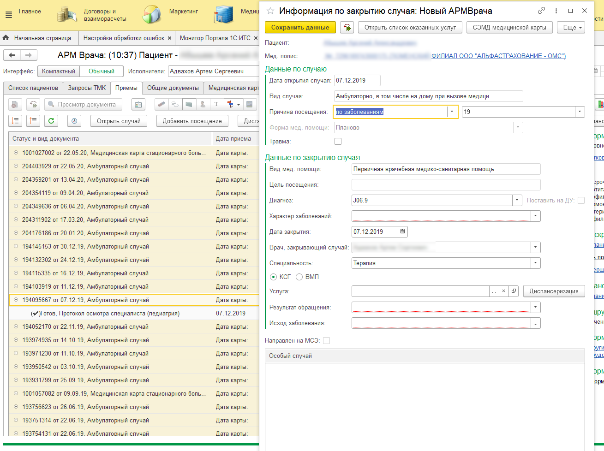

Рисунок 1. Выбор и заполнение документа в АРМ врача

Затем, после проведения приема, при закрытии случая - заполнить поля:

- «Характер заболевания»:

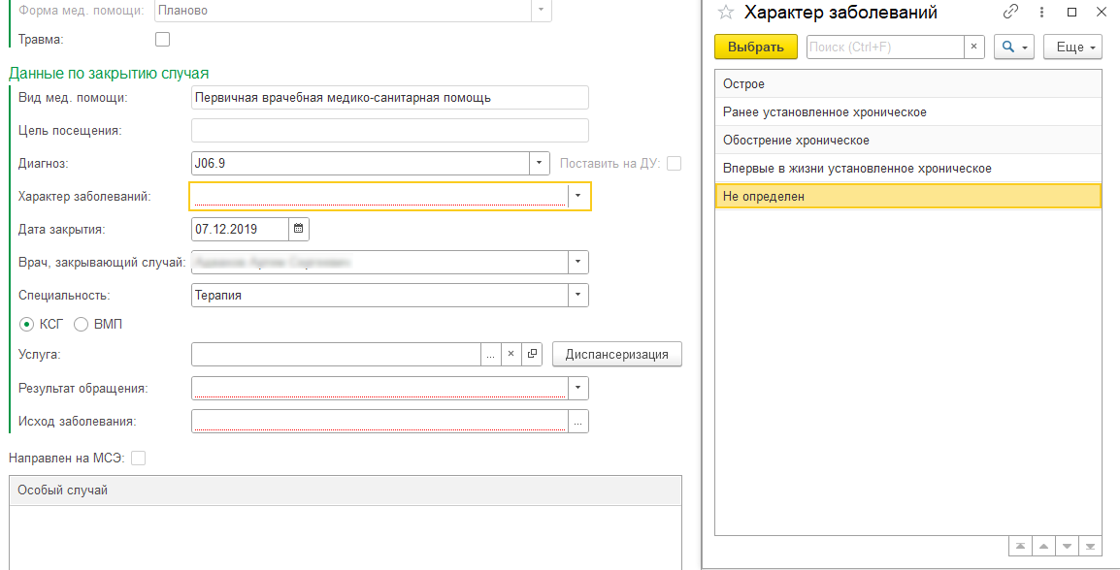
Рисунок 2. Поле для заполнения «Характер заболевания»

- «Результат обращения»:

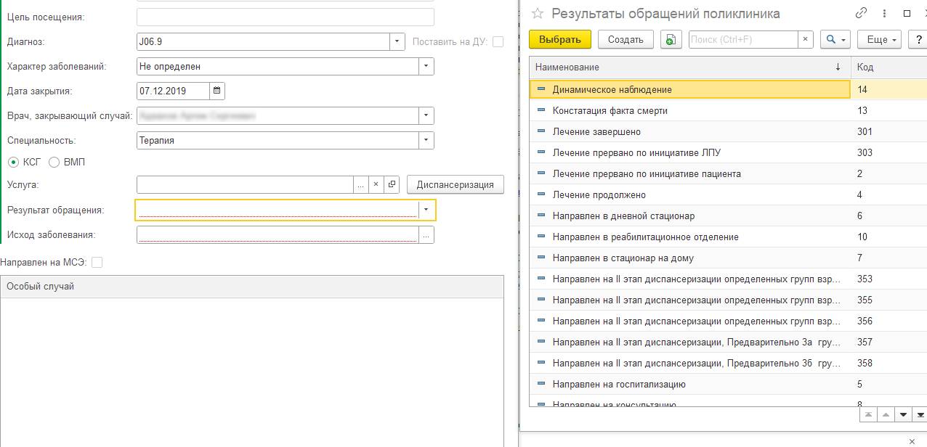

Рисунок 3. Поле для заполнения «Характер заболевания»

- «Исход заболевания»
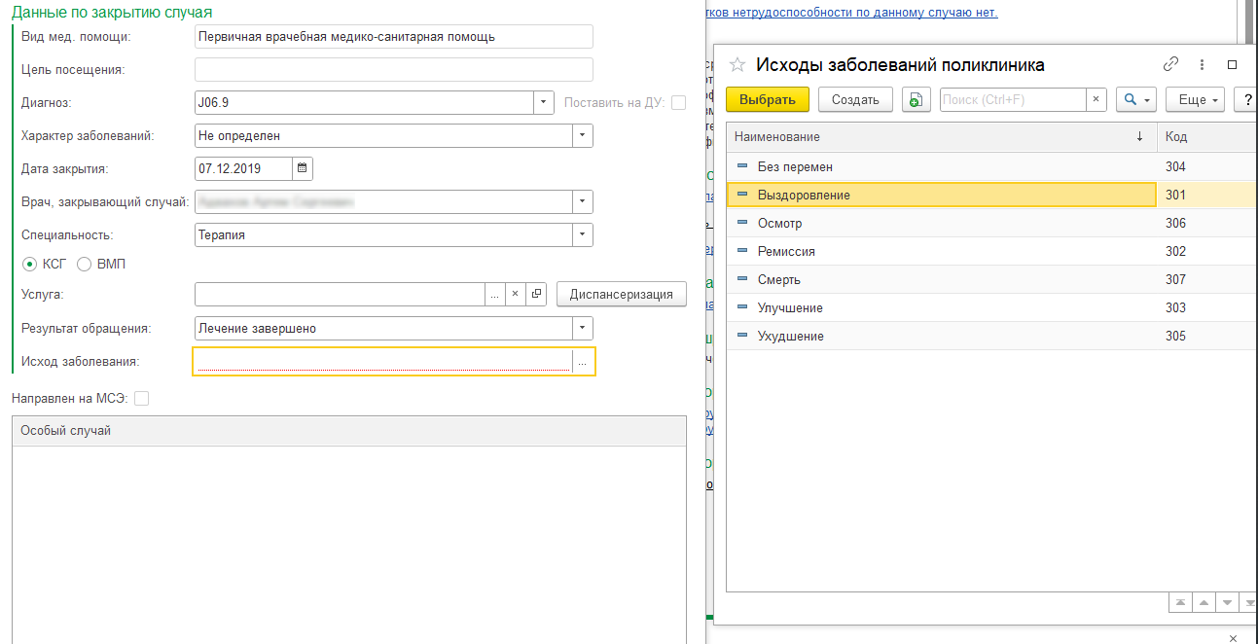

Рисунок 4. Поле для заполнения «Исход заболевания»

Для формирования СЭМД «Медицинская карта пациента, получающего медицинскую помощь в амбулаторных условиях (PDF/A-1)», на форме закрытия случая необходимо нажать кнопку «СЭМД медицинской карты» (рис. 5).

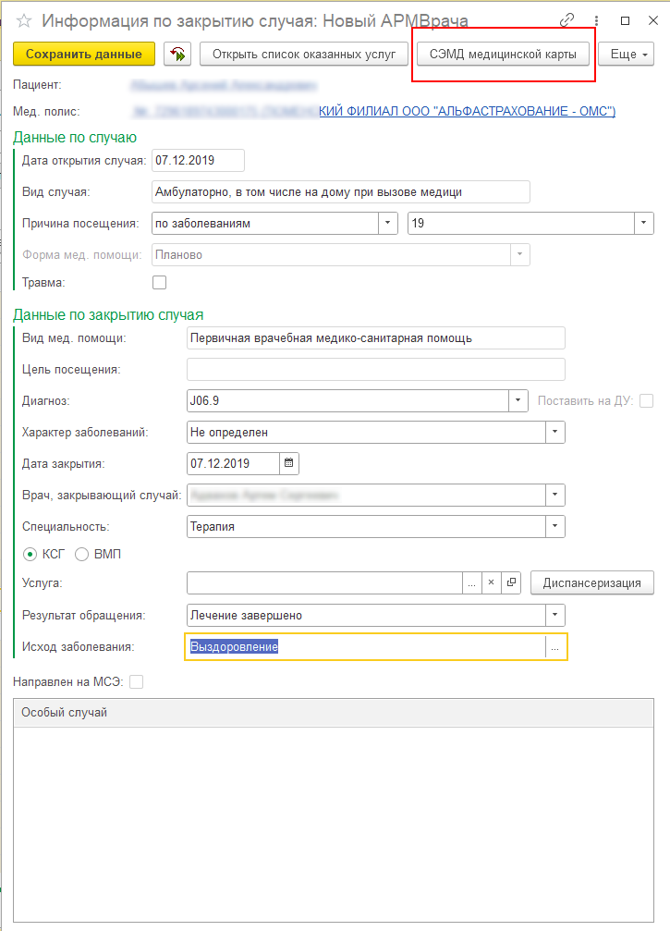
Рисунок 5. Кнопка «СЭМД медицинской карты»

После чего появится окно с предварительным просмотром документа

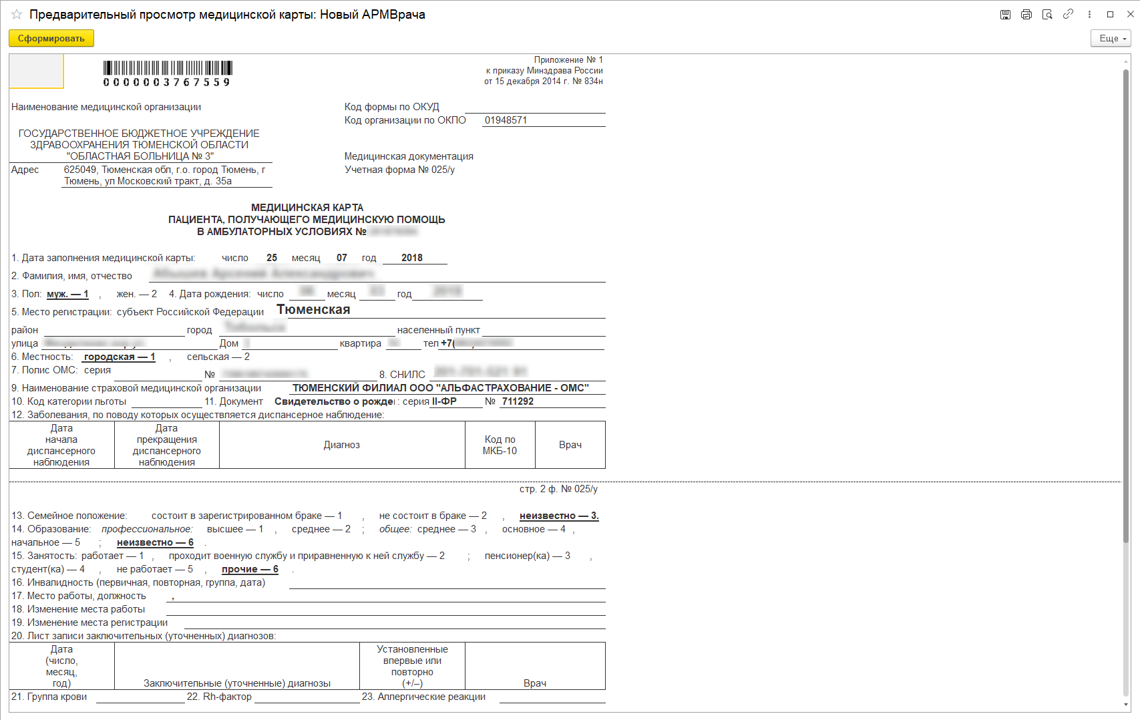
Рисунок 6. Предварительный просмотр медицинской карты

Необходимо нажать кнопку «Сформировать». Затем система предложит подписать документ сразу или отложить документ для последующего подписания в «Отложенном подписании».

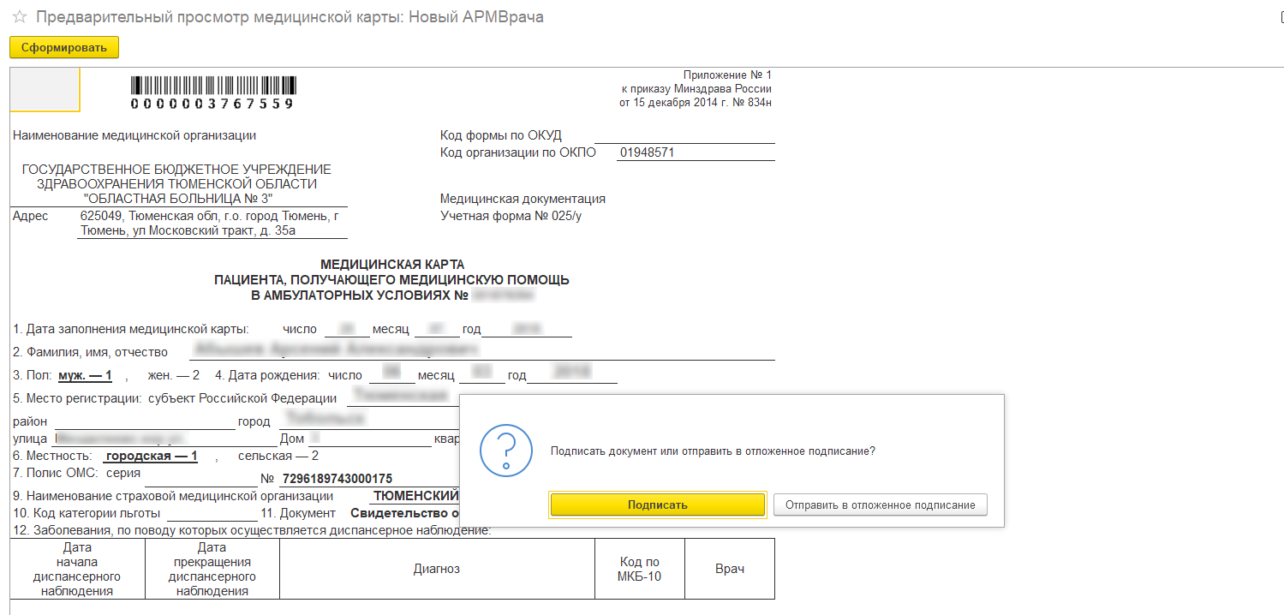
Рисунок 7. Форма выбора подписания документа

Если врач выбирает подписать сразу, то происходит выбор сертификата и подписание, если же врач выбирает «Отправить в отложенное подписание», то документ отобразится в реестре «Отложенное подписание» на вкладке «Документы для отправки в РЭМД» с типом документа «Заведение медицинской карты».

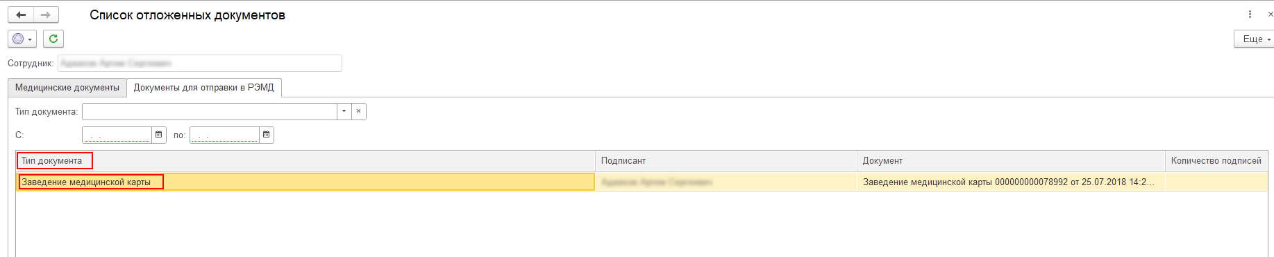
Рисунок 8. реестр «Отложенное подписание» на вкладке «Документы для отправки в РЭМД»

После подписания документа врачом тем или иным путём, документ появится в «Массовом подписании МД» на вкладке «медицинские свидетельства и прочие документы» в соответствующем периоде, для подписания подписью МО.

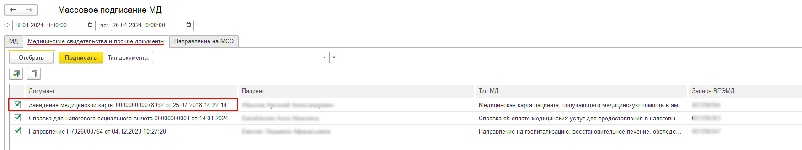
Рисунок 9. реестре «Массовое подписание МД»

После подписания СЭМД на основе созданного МД автоматически отправится в РЭМД.

